PROPIEDADES DE LOS MATERIALES

- Completa la siguiente frase:

- Las _________________________ de un material son el conjunto de características que hacen que se comporte de una manera determinada ante estímulos externos como la luz, el calor, la aplicación de fuerzas, etc.

- Completa las siguientes frases:

- Las propiedades de los materiales se pueden clasificar en tres grandes grupos: ____________________, ____________________, y ____________________.
- Las _________________________ se manifiestan cuando los materiales sufren una transformación debida a su interacción con otras sustancias.
- Las _________________________ se relacionan con el impacto que producen los materiales en el medio ambiente.
- Las _________________________ se ponen de manifiesto ante estímulos como la electricidad, la luz, el calor o la aplicación de fuerzas.

- Completa las siguientes frases:

- Las propiedades físicas de los materiales se pueden clasificar en _________________________, ____________________, ____________________, ____________________, ____________________ y ____________________.
- La ____________________ es la facilidad con que un material reacciona en contacto con el oxígeno del aire o del agua. Los materiales más sensibles a la oxidación son los ____________________.
- Según el impacto que producen en el medio ambiente los materiales se clasifican en ____________________, ____________________ y ____________________.

- Clasifica las siguientes propiedades en físicas, químicas y ecológicas: oxidación, elasticidad, biodegradabilidad, conductividad eléctrica, toxicidad, dilatación y reciclabilidad.

Propiedades físicas | Propiedades químicas | Propiedades ecológicas

- Clasifica las siguientes propiedades físicas: plasticidad, opacidad, ductilidad, conductividad acústica, tenacidad, conductividad eléctrica, conductividad térmica, fusibilidad, soldabilidad, magnetismo, dilatación, transparencia y dureza.

Propiedades eléctricas | Propiedades mecánicas | Propiedades térmicas
Propiedades ópticas | Propiedades acústicas | Propiedades magnéticas

- Indica cuáles de los siguientes materiales son conductores eléctricos y cuáles aislantes: plástico, aluminio, madera, hierro y cobre.

Conductores eléctricos | Aislantes eléctricos

- ¿Qué materiales utilizarías para insonorizar una habitación?.

- ¿Qué es un material maleable?. Investiga y cita tres ejemplos.

- ¿Crees que un material duro puede ser frágil? Razona tu respuesta.

- ¿Qué aspecto adquieren los metales cuando se oxidan?

- ¿En qué se diferencian los términos reciclable y renovable? Nombra tres materiales reciclables y tres materias primas renovables.

Materiales reciclables:
Materias primas renovables:

- ¿Por qué se fabrican con cobre los cables eléctricos? ¿Por qué se recubren con material plástico?

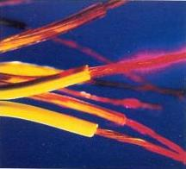

- ¿Qué material o materiales se suelen utilizar para hacer el recipiente de una sartén o una cafetera? ¿Y el mango o las asas de los productos anteriores? ¿Por qué?



- ¿Qué tipo de materiales tiene, por lo general, un brillo característico?



- ¿Cómo se denominan los materiales que dejan pasar la luz de manera difusa, como las mamparas de ducha?



- ¿Por qué se recubre con pinturas y lacas la carrocería metálica de los automóviles?



- ¿Qué es más denso, el corcho o el mármol? ¿Por qué?

- ¿Cuál es la principal propiedad química atener en cuenta? ¿En qué consiste?

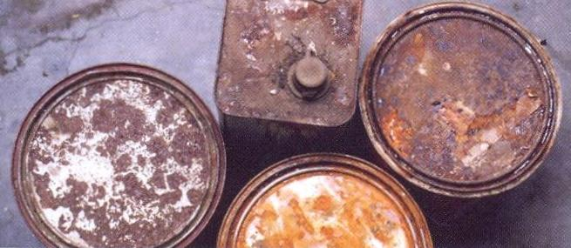

- Indica si las siguientes afirmaciones son verdaderas. En caso contrario, explica porque son falsas.

Nº | Pregunta | Respuesta
1 | Las propiedades químicas de los materiales se ponen de manifiesto ante estímulos externos como la luz, la electricidad, el calor, las fuerzas aplicadas sobre ellos …
2 | Las propiedades ecológicas se relacionan con el impacto que producen los materiales en el medio ambiente.
3 | Los materiales plásticos son buenos conductores de la corriente eléctrica.
4 | El topacio es un mineral que presenta mayor dureza que el diamante
5 | La propiedad contraria a la tenacidad es la fragilidad
6 | La ductilidad es la propiedad de algunos materiales de extenderse en forma de cables o hilos.
7 | La plastilina es un material elástico
8 | Los metales son dúctiles y maleables.
9 | Los metales son materiales tenaces.
10 | La ductilidad es la propiedad de algunos materiales de extenderse en forma de cables o hilos.

- Indica si las siguientes afirmaciones son verdaderas. En caso contrario, explica porque son falsas.

Nº | Pregunta | Respuesta
1 | Los metales son buenos conductores térmicos, mientras que la madera y los plásticos son aislantes térmicos
2 | La dilatación térmica consiste en el aumento de tamaño de un material cuando desciende su temperatura.
3 | Los materiales translúcidos dejan pasar la luz pero no es posible ver con nitidez lo que hay detrás de ellos.
4 | La madera y los metales son materiales opacos.
5 | Los metales son buenos transmisores acústicos, mientras que la fibra de vidrio, el corcho y los plásticos son aislantes acústicos
6 | Los metales son materiales que se oxidan, al contrario que la madera y los plásticos.
7 | Las materias primas renovables son aquellas que existen en la naturaleza de forma ilimitada, como la lana y la madera.
8 | Los materiales orgánicos son los que tardan más tiempo en descomponerse.
9 | El vidrio, el papel y los plásticos son materiales reciclables.
10 | Las pilas contienen sustancias químicas muy contaminantes, como el mercurio.

Nota: Una vez realizadas todas las actividades, guarda este fichero y espera las indicaciones del profesor.

